**Panele akustyczne piankowe - funkcjonalność i estetyka**

**Panele akustyczne piankowe zapewniają pełne wygłuszenie w każdym pomieszczeniu. Zapoznaj się z naszym artykułem, aby dowiedzieć się więcej.**

**Panele akustyczne piankowe to dobry wybór**

Jeśli zastanawiasz się nad skutecznym wygłuszeniem swojego pomieszczenia, w którym pracujesz lub odpoczywasz wybierz najlepsze na rynku [panele akustyczne piankowe](https://zigzagshop.eu/Panele-akustyczne/Panele-akustyczne-piankowe/1/full).

**Jak wybrać panele akustyczne piankowe?**

W tym przypadku wybór zależy głównie od naszego gustu. Obecnie na rynku znajdziemy wiele oryginalnych projektów, które doskonale sprawdzą się w nowoczesnych jak i klasycznych wnętrzach. Zazwyczaj wykonane są one z drewna lub sklejek. Piankowe wykończenie to najskuteczniejszy sposób na stworzenie swojego systemu wygłuszającego. **Panele akustyczne piankowe** pochłaniają 70% dźwięku! W ten sposób pozbywamy się nieprzyjemnych szumów, hałasów oraz dźwięków z zewnątrz. To niewątpliwie wpłynie korzystnie na nasz komfort życia.

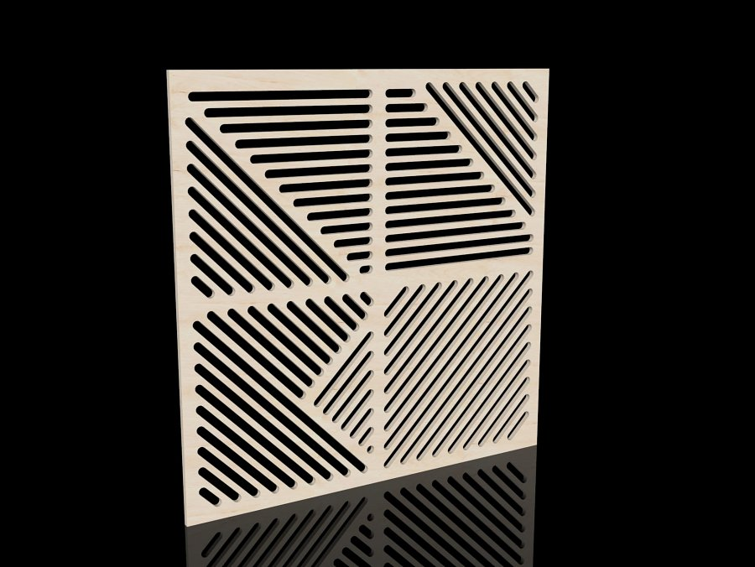

**Jak montować?**

Montaż jest bardzo prosty i intuicyjny. Pełen system wygłuszający możemy zamontować sami. *Panele akustyczne piankowe* doskonale wpasują się w styl naszego wnętrza. Aby odpowiednio je dopasować, warto najpierw skontaktować się z nami i przesłać swoją propozycje. Chętnie realizujemy produkty na zamówienie klienta, tak aby rozmiar i kształt spełniał wszelkie oczekiwania. Nie zwlekaj i zamów swoje panele akustyczne, które stają się coraz popularniejszym modnym dodatkiem naszych ścian. Nadają im niezwykły charakter, bez problemu z montażem czy późniejszą pielęgnacją.